福建师范大学
《软件体系结构与设计模式》实验报告

实验13 模板方法与访问者模式

课程名称 | 软件体系结构与设计模式
年级专业 | 2023级软件工程
班级 | 软工2班
学号 | 121072021030
姓名 | 林立洲
实验环境 | Windows、Enterprise Architect 12、IntelliJ IDEA、Java、Maven
实验内容 | 模板方法模式银行利息计算；访问者模式 OA 员工信息管理

一、实验目的
本次实验围绕模板方法模式和访问者模式展开，目标是在具体业务场景中理解设计模式的结构、适用条件和实现方式。通过银行利息计算问题，可以体会父类统一控制算法骨架、子类实现可变步骤的思想；通过公司 OA 员工信息管理问题，可以体会将不同部门对同一批对象的操作封装为访问者的思想。
- 理解模板方法模式中固定流程与可变步骤分离的设计方法。
- 理解访问者模式中对象结构与外部操作分离的设计方法。
- 掌握使用 UML 类图和顺序图表达类职责、对象交互和模式结构。
- 掌握使用 Java 与 Maven 实现、运行和测试两个设计模式案例。

二、实验内容与需求分析

2.1 模板方法模式银行利息计算
银行利息计算流程包括根据账号查询用户信息、判断账户类型、根据账户类型计算利息以及显示利息结果。活期账户和定期账户虽然计算公式不同，但业务处理步骤具有明显的固定顺序，因此适合使用模板方法模式。系统将公共流程放在抽象模板类中，将具体利息计算交给子类实现，客户端只需要调用统一的模板方法即可完成计算。
本实验中，活期账户使用“余额 × 年利率 × 存期月数 / 12”的公式；定期账户使用同一基础公式，并在存期满 12 个月时追加 5% 奖励利息。这样既保持流程统一，又体现不同账户类型在可变步骤上的差异。

2.2 访问者模式员工信息管理
公司 OA 员工信息管理子系统中的员工类型包括正式员工和临时工。正式员工每周标准工时为 40 小时，超过部分按 100 元/小时计算加班费，少于 40 小时按 80 元/小时扣除请假工资；临时工工资按实际工时和小时工资计算。人力资源部关注工时、加班和请假情况，财务部关注工资计算，两类操作作用于同一批员工对象。
由于员工类型相对稳定，而部门统计需求可能变化，如果把所有统计和计算逻辑都写入员工类，会导致员工类职责过重。访问者模式将 HR 工时汇总和 Finance 工资计算分别封装到访问者类中，员工对象只负责接收访问者并回调相应的 visit 方法，从而提高职责划分的清晰度。

三、系统设计

3.1 模板方法模式设计
模板方法模式部分以 InterestCalculatorTemplate 作为抽象模板类，其中 repository 用于访问账户数据，calculateInterest(accountNo) 是模板方法，并使用 final 修饰，防止子类改变整体流程。queryAccount、checkAccount 和 displayInterest 是公共步骤；doCalculateInterest 是抽象步骤，由活期账户和定期账户计算器实现。
BankAccount 表示账户实体，保存账号、户名、余额、年利率、存期和账户类型。AccountRepository 用 Map 模拟账户数据库，提供添加账户和按账号查询账户的功能。BankInterestDemo 作为演示类，创建账户仓库和两个具体计算器，分别完成 C001 活期账户和 S001 定期账户的利息计算。
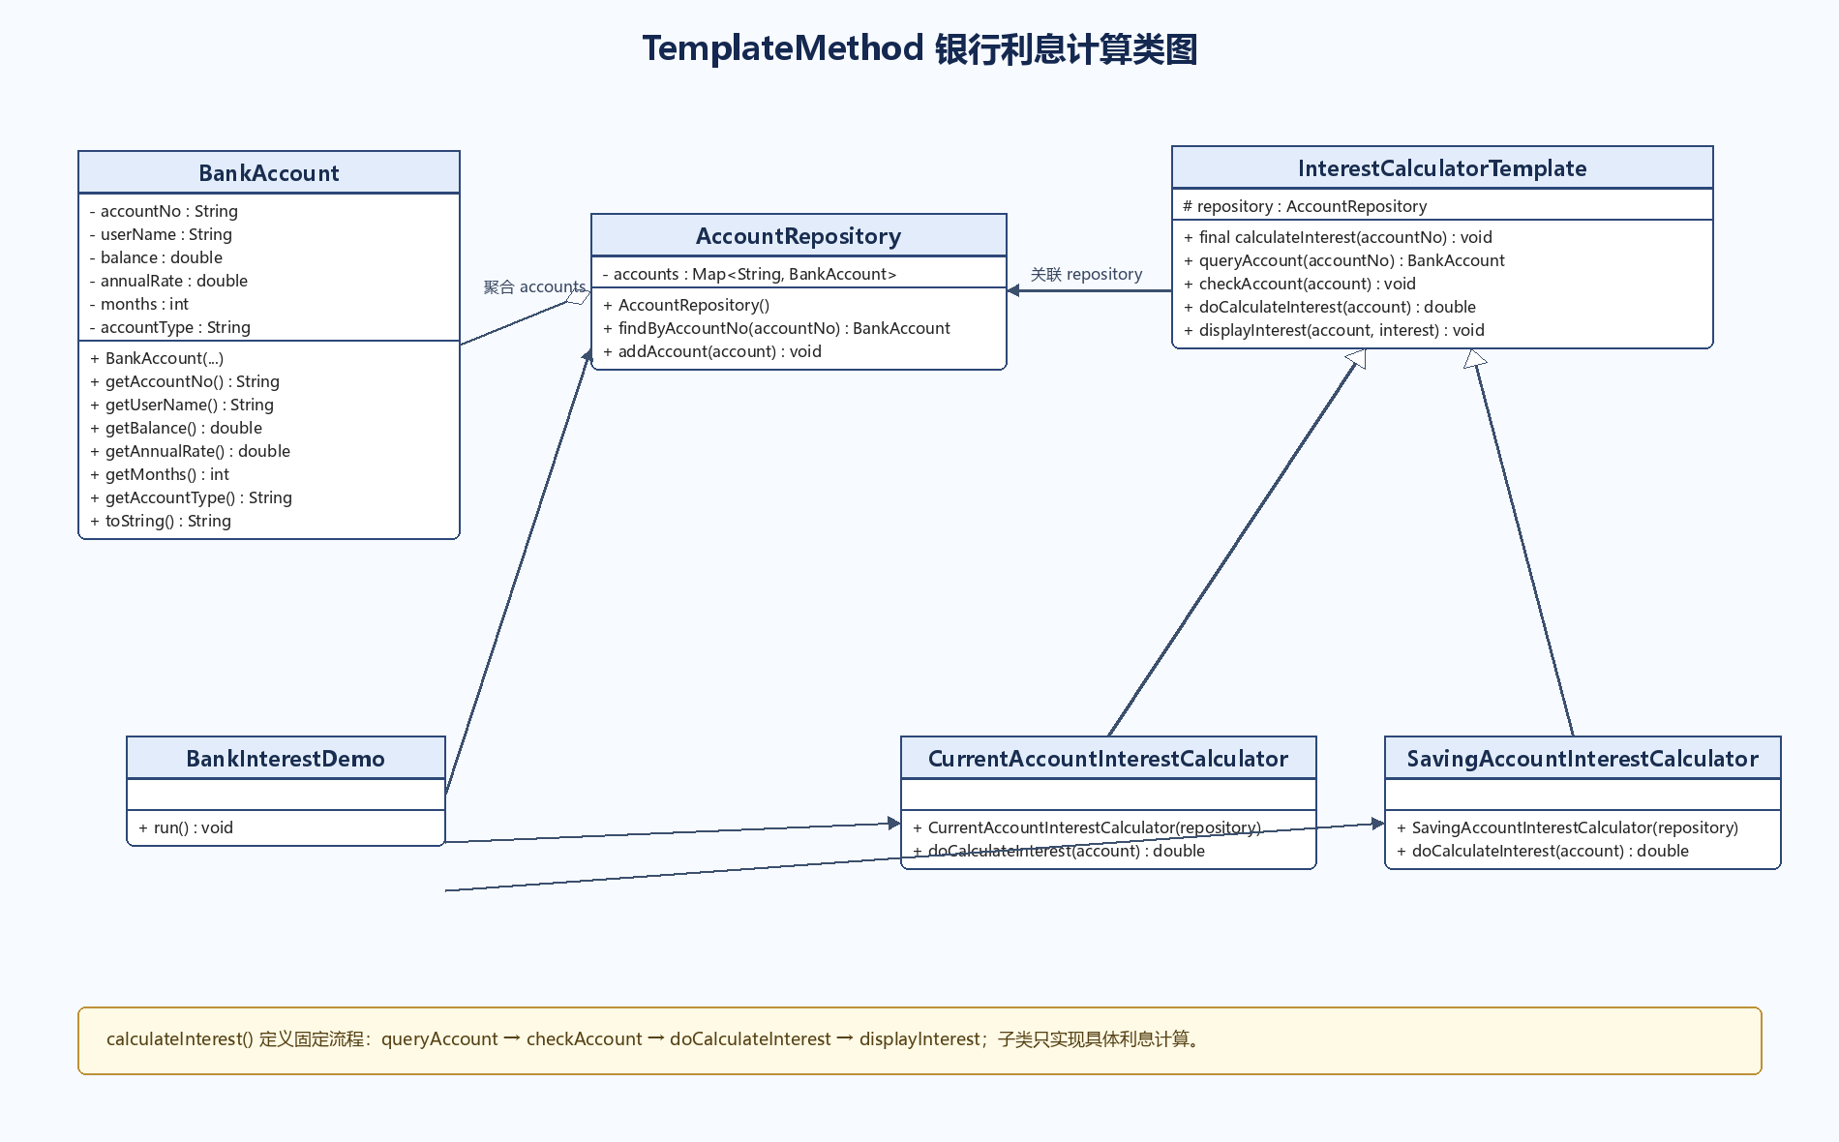
图3-1 TemplateMethod 银行利息计算类图
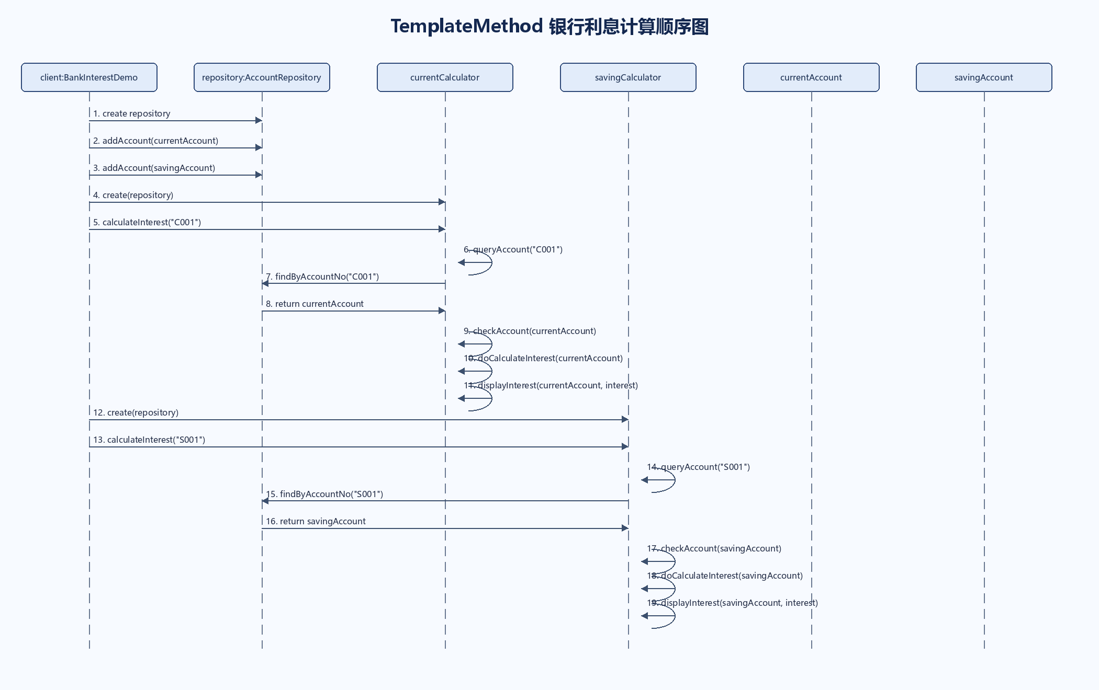
图3-2 TemplateMethod 银行利息计算顺序图

3.2 访问者模式设计
访问者模式部分以 Employee 作为抽象元素接口，FullTimeEmployee 和 TemporaryEmployee 作为具体元素。DepartmentVisitor 是抽象访问者，声明访问正式员工和临时工的两个 visit 方法。HRDepartmentVisitor 汇总工时、加班和请假情况，FinanceDepartmentVisitor 计算工资。EmployeeList 是对象结构，保存员工集合，并在 accept(visitor) 中依次让每个员工接收访问者。
这种设计使员工类中不出现 HR 和 Finance 的具体统计逻辑，员工对象只暴露必要数据并实现 accept 方法。当新增一个部门统计需求时，可以新增访问者类，而不需要修改 FullTimeEmployee、TemporaryEmployee 和 EmployeeList 的基本结构。
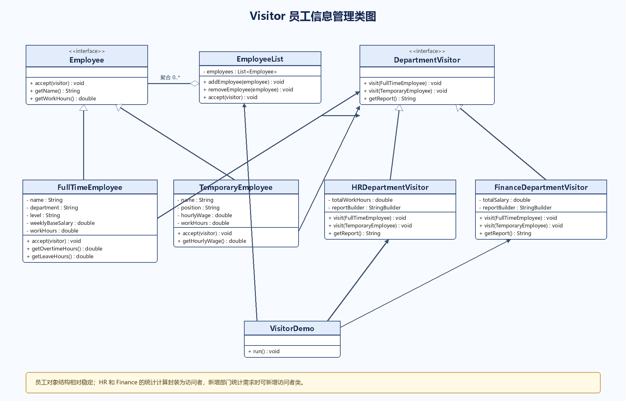
图3-3 Visitor 员工信息管理类图
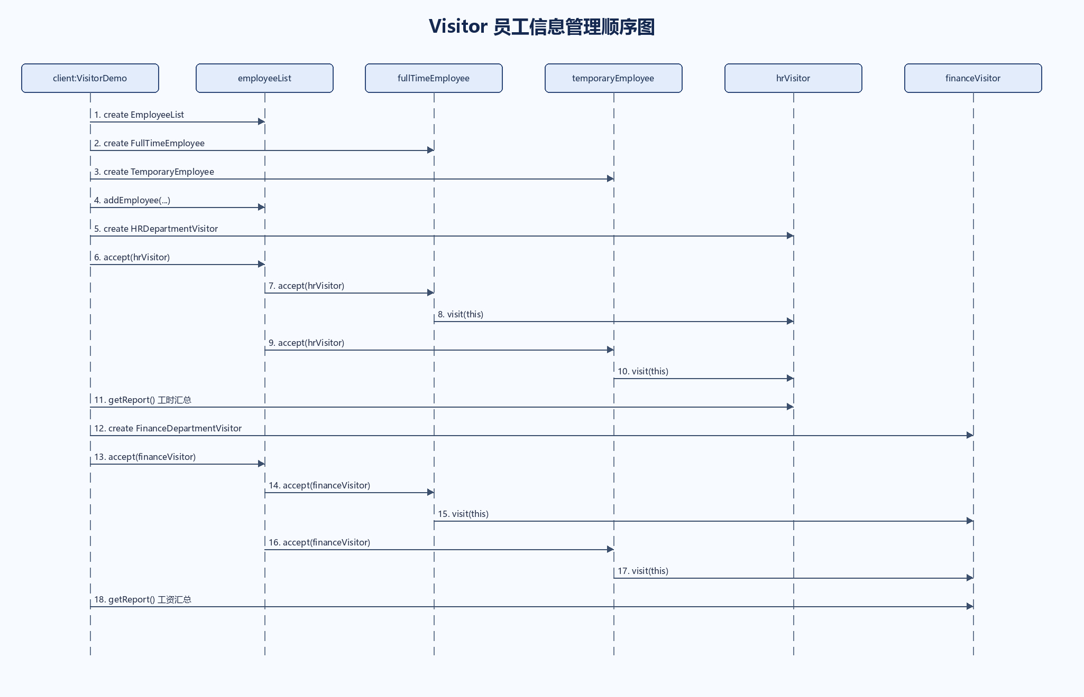
图3-4 Visitor 员工信息管理顺序图

四、系统实现

4.1 项目结构
项目采用 Maven 管理，源代码位于 src/main/java/com/lzl/experiment13。template 子包实现模板方法模式银行利息计算，visitor 子包实现访问者模式员工信息管理，MainApp 负责统一启动演示和测试。
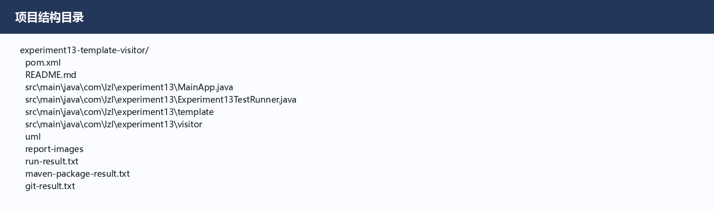
图4-1 项目结构目录图

4.2 模板方法模式核心代码
InterestCalculatorTemplate 的 calculateInterest 方法是整个利息计算流程的骨架。客户端传入账号后，方法先查询账户，再检查账户是否存在，随后调用 doCalculateInterest 执行子类差异步骤，最后显示利息结果。
public final void calculateInterest(String accountNo) {
BankAccount account = queryAccount(accountNo);
checkAccount(account, accountNo);
double interest = doCalculateInterest(account);
displayInterest(account, interest);
}
活期账户计算器只实现具体公式，不改变父类定义的流程。
public double doCalculateInterest(BankAccount account) {
System.out.println("3. 采用活期账户利息计算方式：余额 × 年利率 × 存期月数 / 12。");
return account.getBalance() * account.getAnnualRate() * account.getMonths() / 12;
}
定期账户计算器在基础公式上增加满 12 个月奖励利息规则，体现同一模板流程下不同子类的业务差异。
public double doCalculateInterest(BankAccount account) {
System.out.println("3. 采用定期账户利息计算方式：余额 × 年利率 × 存期月数 / 12。");
double interest = account.getBalance() * account.getAnnualRate() * account.getMonths() / 12;
if (account.getMonths() >= 12) {
System.out.println(" 定期账户满 12 个月，按规则追加 5% 奖励利息。");
interest *= 1.05;
}
return interest;
}
AccountRepository 使用 LinkedHashMap 保存账户数据，findByAccountNo 用于模拟根据账号查询用户信息。
public BankAccount findByAccountNo(String accountNo) {
return accounts.get(accountNo);
}

4.3 访问者模式核心代码
Employee 接口要求所有员工对象都能接收部门访问者，正式员工和临时工在 accept 方法中分别调用 visitor.visit(this)，从而形成访问者模式中的双分派结构。
package com.lzl.experiment13.visitor;

public interface Employee {
void accept(DepartmentVisitor visitor);

String getName();

double getWorkHours();
}
public void accept(DepartmentVisitor visitor) {
visitor.visit(this);
}
public void accept(DepartmentVisitor visitor) {
visitor.visit(this);
}
DepartmentVisitor 声明访问两类员工的方法，使不同部门访问者都能对正式员工和临时工执行各自逻辑。
package com.lzl.experiment13.visitor;

public interface DepartmentVisitor {
void visit(FullTimeEmployee employee);

void visit(TemporaryEmployee employee);

String getReport();
}
HRDepartmentVisitor 负责统计工时、加班和请假；FinanceDepartmentVisitor 负责根据制度计算工资。两者访问同一 EmployeeList，但输出的报告内容不同。
public void visit(FullTimeEmployee employee) {
fullTimeWorkHours += employee.getWorkHours();
totalOvertimeHours += employee.getOvertimeHours();
totalLeaveHours += employee.getLeaveHours();

reportBuilder.append("正式员工 ")
.append(employee.getName())
.append("（")
.append(employee.getDepartment())
.append("/")
.append(employee.getLevel())
.append("），本周工作 ")
.append(format(employee.getWorkHours()))
.append(" 小时");
if (employee.getOvertimeHours() > 0) {
reportBuilder.append("，加班 ").append(format(employee.getOvertimeHours())).append(" 小时");
} else if (employee.getLeaveHours() > 0) {
reportBuilder.append("，请假 ").append(format(employee.getLeaveHours())).append(" 小时");
} else {
reportBuilder.append("，无加班无请假");
}
reportBuilder.append("。").append(System.lineSeparator());
}
public void visit(FullTimeEmployee employee) {
double salary = calculateFullTimeSalary(employee);
totalSalary += salary;

reportBuilder.append("正式员工 ")
.append(employee.getName())
.append("：基本工资 ")
.append(format(employee.getWeeklyBaseSalary()))
.append(" 元，实际工作 ")
.append(format(employee.getWorkHours()))
.append(" 小时");
if (employee.getOvertimeHours() > 0) {
reportBuilder.append("，加班工资 ")
.append(format(employee.getOvertimeHours()))
.append(" × 100 = ")
.append(format(employee.getOvertimeHours() * 100))
.append(" 元");
} else if (employee.getLeaveHours() > 0) {
reportBuilder.append("，请假扣款 ")
.append(format(employee.getLeaveHours()))
.append(" × 80 = ")
.append(format(employee.getLeaveHours() * 80))
.append(" 元");
} else {
reportBuilder.append("，无加班工资和请假扣款");
}
reportBuilder.append("，本周工资 ")
.append(format(salary))
.append(" 元。")
.append(System.lineSeparator());
}
EmployeeList 作为对象结构，保存员工集合并统一触发访问。
public void accept(DepartmentVisitor visitor) {
for (Employee employee : employees) {
employee.accept(visitor);
}
}

五、测试与运行结果

5.1 Maven 构建结果
在项目根目录执行 mvn clean package，Maven 完成清理、编译、打包流程，并生成 target/experiment13-template-visitor-1.0.0.jar。构建命令的完整输出保存于 maven-package-result.txt。
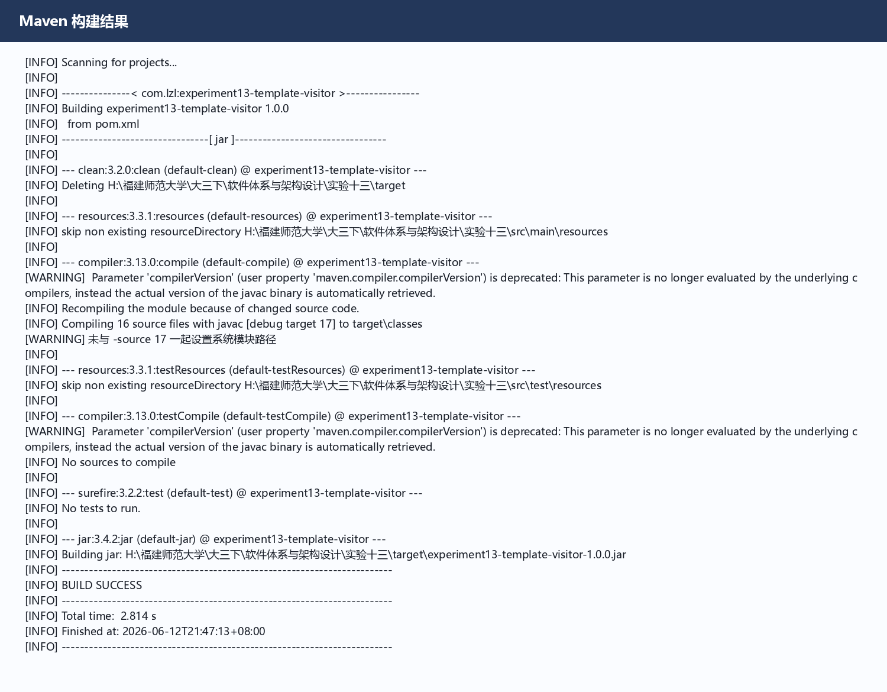
图5-1 Maven 构建结果

5.2 程序运行结果
执行 java -cp target/experiment13-template-visitor-1.0.0.jar com.lzl.experiment13.MainApp 后，程序依次运行模板方法模式演示、访问者模式演示和控制台测试。完整输出保存于 run-result.txt。
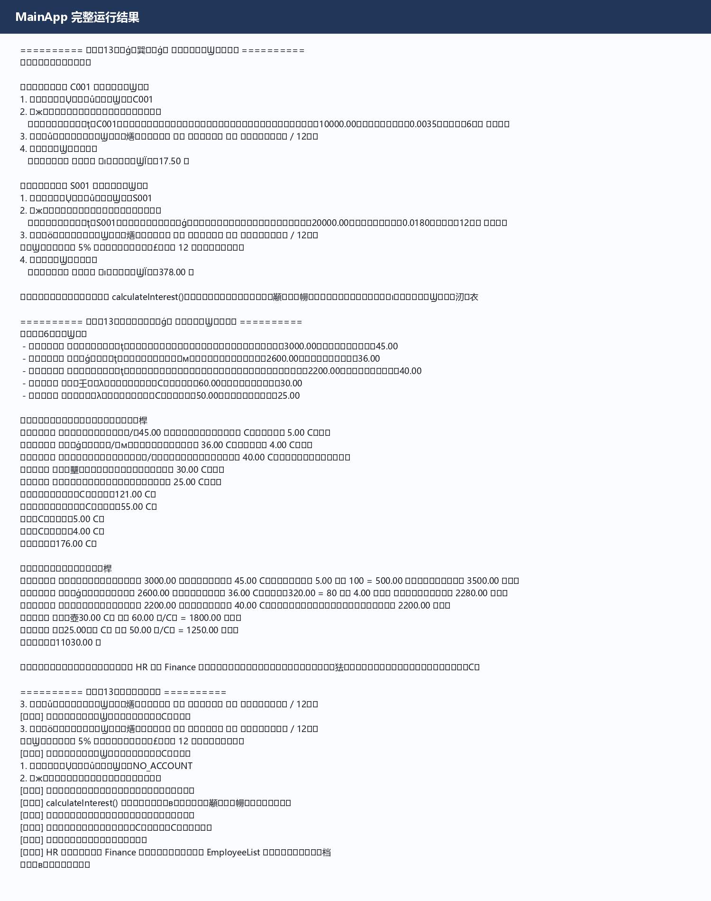
图5-2 MainApp 完整运行结果
模板方法模式运行结果表明，活期账户 C001 的利息为 17.50 元，定期账户 S001 按满 12 个月奖励规则得到 378.00 元。两个账户都遵循查询、检查、计算、显示的统一流程。
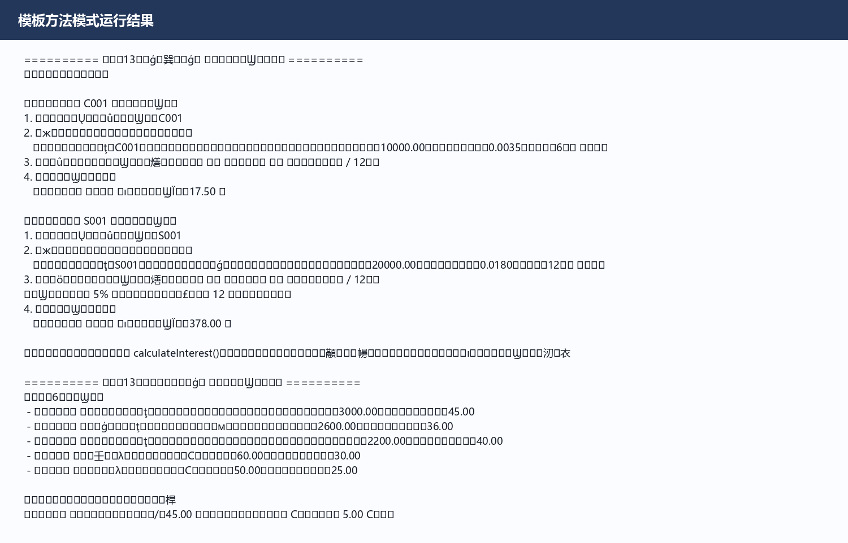
图5-3 模板方法模式运行结果
访问者模式运行结果表明，HR 访问者输出正式员工工作小时数、临时工实际工作小时数、加班小时数、请假小时数和总工时；Finance 访问者输出正式员工与临时工的工资计算过程以及总工资。
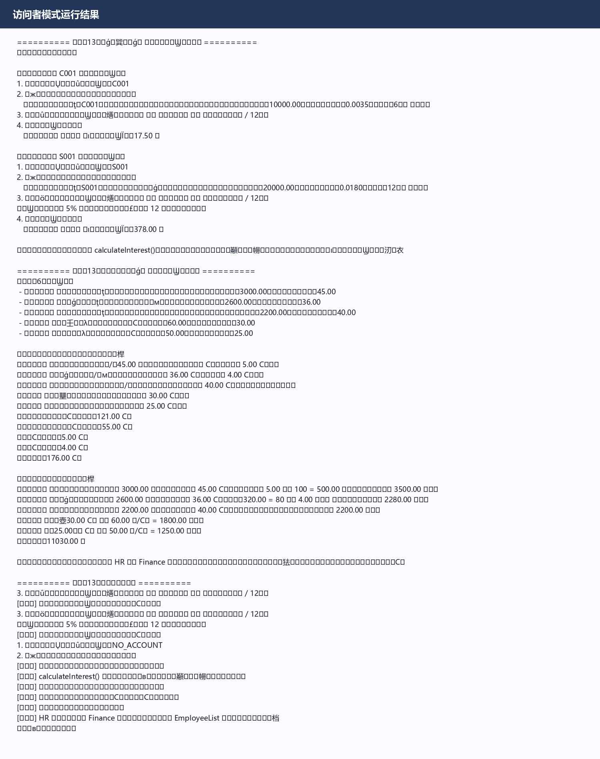
图5-4 访问者模式运行结果

5.3 测试代码结果
Experiment13TestRunner 提供控制台测试，覆盖活期账户利息、定期账户利息、不存在账号提示、模板方法完整流程、正式员工加班与请假时长、临时工工资、财务部总工资以及两个访问者报告差异。运行结果显示所有测试通过。

六、实验总结
通过本次实验，我对模板方法模式中固定流程和可变步骤的分离有了更清晰的理解。银行利息计算中，父类统一控制查询、检查、计算和显示流程，子类只负责具体计算公式，因此业务流程不容易被子类随意改动，程序结构也更加稳定。
通过访问者模式的实现，我理解了如何将不同部门对员工数据的操作封装到访问者中。同一批员工对象可以被 HR 和 Finance 两个访问者以不同方式处理，员工类本身不需要承担工时汇总和工资计算的全部职责。这样的设计在对象结构稳定、操作类型可能扩展的场景中比较合适。
在完成 UML 建模、Java 编码、Maven 构建和控制台测试的过程中，我进一步体会到先设计再实现的重要性。类图帮助我明确了类之间的继承、聚合、依赖和接口关系，顺序图帮助我梳理了运行时对象之间的调用顺序。整体来看，本实验加深了我对模板方法模式和访问者模式适用场景、优点和实现细节的理解。

七、附录

7.1 项目目录与文件
- Maven 配置文件：pom.xml
- 主程序入口：src/main/java/com/lzl/experiment13/MainApp.java
- 模板方法模式代码：src/main/java/com/lzl/experiment13/template/
- 访问者模式代码：src/main/java/com/lzl/experiment13/visitor/
- UML 图源：uml/
- UML 与运行结果图片：report-images/
- 运行输出：run-result.txt
- Maven 构建输出：maven-package-result.txt
- EA 项目文件：实验13_121072021030_林立洲.eap

7.2 运行命令
mvn clean package
java -cp target/experiment13-template-visitor-1.0.0.jar com.lzl.experiment13.MainApp

7.3 Git 操作结果
Git 操作结果保存于 git-result.txt。
本实验未填写 GitHub 或 Gitee 远程仓库地址，仅保留本地 Git 仓库和本地提交记录。

